

ПРОЕКТ

СОВЕТ ДЕПУТАТОВ
СЕЛЬСКОГО ПОСЕЛЕНИЯ МАЛЫЙ АТЛЫМ
Октябрьского района
Ханты – Мансийского автономного округа – Югры

РЕШЕНИЕ
« |  | » |  | 2016 | г. |  |  | №
с. Малый Атлым

О гербе муниципального образования сельское поселение Малый Атлым Октябрьского района Ханты-Мансийского автономного округа–Югры Тюменской области

В соответствии с федеральным законодательством и законодательством Ханты-Мансийского автономного округа-Югры, регулирующим правоотношения в сфере геральдики и руководствуясь Уставом сельского поселения Малый Атлым Октябрьского района Ханты-Мансийского автономного округа-Югры, Совет депутатов РЕШИЛ:

1. Установить герб сельского поселения Малый Атлым Октябрьского района Ханты-Мансийского автономного округа-Югры в качестве официального символа сельского поселения Малый Атлым Октябрьского района Ханты-Мансийского автономного округа-Югры.
2. Утвердить Положение «О гербе муниципального образования сельское поселение Малый Атлым Октябрьского района Ханты-Мансийского автономного округа-Югры Тюменской области» (прилагается).
3. Представить настоящее решение, Положение «О гербе муниципального образования сельское поселение Малый Атлым Октябрьского района Ханты-Мансийского автономного округа–Югры Тюменской области» в Геральдический совет при Президенте Российской Федерации для внесения герба в Государственный геральдический регистр Российской Федерации.
4. Обнародовать настоящее решение на информационных стендах, официальном сайте сельского поселения Малый Атлым.
5. Контроль исполнения настоящего решения оставляю за собой.

Главы сельского поселения Дейнеко С.В.

Приложение
к решению Совета депутатов
сельского поселения Малый Атлым
от «___» _______ 2016 г. № _______

ПОЛОЖЕНИЕ
«О ГЕРБЕ МУНИЦИПАЛЬНОГО ОБРАЗОВАНИЯ
СЕЛЬСКОЕ ПОСЕЛЕНИЕ МАЛЫЙ АТЛЫМ
ОКТЯБРЬСКОГО РАЙОНА
ХАНТЫ-МАНСИЙСКОГО АВТОНОМНОГО ОКРУГА–ЮГРЫ
ТЮМЕНСКОЙ ОБЛАСТИ»

Настоящим положением устанавливается описание, обоснование символики и порядок использования герба муниципального образования сельское поселение Малый Атлым Октябрьского района Ханты-Мансийского автономного округа-Югры Тюменской области в качестве его официального символа.

1. Общие положения
  - Герб муниципального образования сельское поселение Малый Атлым Октябрьского района Ханты-Мансийского автономного округа-Югры Тюменской области (далее – герб сельского поселения Малый Атлым) является официальным символом сельского поселения Малый Атлым.
1.2. Герб сельского поселения Малый Атлым отражает исторические, культурные, социально-экономические, национальные и иные местные традиции.
1.3. Положение о гербе сельского поселения Малый Атлым с приложениями на бумажных и электронных носителях хранится в архиве сельского поселения Малый Атлым и доступно для ознакомления всем заинтересованным лицам.
1.4. Герб сельского поселения Малый Атлым подлежит государственной регистрации в порядке, установленном федеральным законодательством.

2. Геральдическое описание и обоснование символики герба сельского поселения Малый Атлым
2.1. Геральдическое описание герба сельского поселения Малый Атлым гласит:
«В пурпурном поле, поверх включенной лазоревой оконечности – выходящий слева берег с зелёным верхом и золотыми откосами, на котором так же золотая бревенчатая церковь с осьмиконечным крестом на главке; справа вверху всё сопровождено шестью золотыми восьмилучевыми звёздами в три продольных ряда: три, две и одна».
2.2. Герб сельского поселения Малый Атлым может воспроизводиться:
- в многоцветном варианте (Приложение 1);
- в одноцветном контурном варианте (Приложение 2);
- в одноцветном контурном варианте с условной штриховкой для обозначения цветов (шафировкой) (Приложение 3).
2.3. Варианты герба сельского поселения Малый Атлым, указанные в п. 2.2 настоящего Положения в соответствии с Методическими рекомендациями по разработке и использованию официальных символов муниципальных образований (Раздел 2, Глава VIII, пункты 45, 46), утвержденными Геральдическим Советом при Президенте Российской Федерации 28.06.2006 года, могут воспроизводиться со статусной короной установленного образца (Приложения 4-6).
2.4. Варианты герба сельского поселения Малый Атлым указанные в пунктах 2.2, 2.3. – равно допустимы. Приложения 1-6 к настоящему Положению, являются неотъемлемыми частями настоящего Положения.
2.5. Обоснование символики герба сельского поселения Малый Атлым.
В сельское поселение Малый Атлым входят 6 населенных пунктов: с. Малый Атлым, п. Большие Леуши, п. Заречный, п. Комсомольский, с. Большой Атлым, Сотниково. В переводе с хантыйского языка Атлым означает «брат». Поселения расположены на одном берегу реки Обь. Первыми основателями поселения Малый Атлым были племена остяков. Следом за казаками проникала сюда и православная церковь, направляя свои усилия для обращения язычников-остяков в православную веру. В 1917 году в Малоатлымских юртах была построена Преображенская церковь. Возникла церковно-приходская школа, где детям давали начальное образование. В начале ХХ века развивается самоходный речной флот, создается потребительское общество «Самопомощь». В связи с проведением коллективизации был организован колхоз «Ленинский путь», который занимался добычей рыбы, выращиванием картофеля, овощей, зерновых. Во всех селениях культивируется рыболовство, охота, лесозаготовки. Появились и новые отрасли: животноводство, полеводство, звероводство. Открыто несколько месторождений нефти.
Основные особенности легли в основу герба поселения, символика которого многозначна. Церковь символизирует миссионерскую и просветительскую деятельность православия.
Шесть золотых восьмилучевых звёзд символизируют шесть населённых пунктов, входящих в состав сельского поселения: с. Малый Атлым, п. Большие Леуши, п. Заречный, п. Комсомольский, с. Большой Атлым, Сотниково.
Лазоревая оконечность и берег с зелёным верхом и золотыми откосами символизируют выгодное расположение на высоких берегах вдоль реки Обь.
Золото – символ богатства, урожая, стабильности, уважения.
Пурпур – символизирует древность происхождения, достоинство, силу, благочестие, умеренность, щедрость.
Лазурь – символ возвышенных устремлений, искренности, преданности.
Зеленый цвет – символ природы, тайги, сельского хозяйства, молодости и здоровья.
2.6. Авторская группа.
Идея герба: Александр Тутынин и Дания Тутынина (село Малый Атлым).
Геральдическая доработка: Константин Моченов (Химки).
Компьютерный дизайн: Анна Гарсия (Москва)
Обоснование символики: Игорь Шатин (Москва).

3. Порядок воспроизведения и размещения герба сельского поселения Малый Атлым
3.1. Воспроизведение герба сельского поселения Малый Атлым, независимо от его размеров и техники исполнения, должно точно соответствовать геральдическому описанию, приведенному в пункте 2.1. настоящего Положения.
3.2. Порядок одновременного размещения Государственного герба Российской Федерации, герба Тюменской области и/или герба Ханты-Мансийского автономного округа-Югры, герба сельского поселения Малый Атлым, иных гербов производится в соответствии с федеральным законодательством, законодательством Ханты-Мансийского автономного округа-Югры, регулирующим правоотношения в сфере геральдического обеспечения.
3.3. При одновременном размещении Государственного герба Российской Федерации (или герба Тюменской области, или герба Ханты-Мансийского автономного округа–Югры) и герба сельского поселения Малый Атлым герб сельского поселения Малый Атлым располагается справа (размещение гербов: 1-2).
3.4. При одновременном размещении Государственного герба Российской Федерации (1), герба Тюменской области (или герба Ханты-Мансийского автономного округа–Югры) (2) и герба сельского поселения Малый Атлым (3), Государственный герб Российской Федерации располагается в центре. Слева от Государственного герба Российской Федерации располагается герб Тюменской области (или герб Ханты-Мансийского автономного округа–Югры), справа от Государственного герба Российской Федерации располагается герб сельского поселения Малый Атлым (размещение гербов: 2-1-3).
3.5. При одновременном размещении четного числа гербов (например, 8-ми), Государственный герб Российской Федерации (1) располагается левее центра. Справа от Государственного герба Российской Федерации располагается герб Тюменской области (2), слева от Государственного герба Российской Федерации располагается герб Ханты-Мансийского автономного округа-Югры (3). Справа от герба Тюменской области располагается герб Октябрьского района(4). Слева от герба Ханты-Мансийского автономного округа-Югры располагается герб сельского поселения Малый Атлым (5). Остальные гербы располагаются далее поочередно справа и слева в порядке ранжирования (размещение гербов: 7-5-3-1-2-4-6-8).
3.6. При одновременном размещении нечетного числа гербов (например, 9-ти), Государственный герб Российской Федерации (1) располагается в центре. Слева от Государственного герба Российской Федерации располагается герб Тюменской области (2), справа от Государственного герба Российской Федерации располагается герб Ханты-Мансийского автономного округа-Югры (3). Слева от герба Тюменской области располагается герб Октябрьского района(4). Справа от герба Ханты-Мансийского автономного округа-Югры располагается герб сельского поселения Малый Атлым (5). Остальные гербы располагаются далее поочередно слева и справа в порядке ранжирования (расположение гербов: 8-6-4-2-1-3-5-7-9).
3.7. Расположение гербов, установленное в пунктах 3.3. – 3.6. указано «от зрителя».
3.8. При одновременном размещении Государственного герба Российской Федерации, герба Тюменской области, герба Ханты-Мансийского автономного округа-Югры, герба Октябрьского района, герба сельского поселения Малый Атлым размер герба сельского поселения Малый Атлым не может превышать размеры других гербов.
3.9. При одновременном размещении Государственного герба Российской Федерации, герба Тюменской области, герба Ханты-Мансийского автономного округа-Югры, герба сельского поселения Малый Атлым высота размещения герба сельского поселения Малый Атлым не может превышать высоту размещения других гербов.
3.10. При одновременном размещении Государственного герба Российской Федерации, герба Тюменской области, герба Ханты-Мансийского автономного округа-Югры, герба Октябрьского района, герба сельского поселения Малый Атлым гербы должны быть выполнены в единой технике.
3.11. Порядок изготовления, хранения и уничтожения бланков, печатей и иных носителей изображения герба сельского поселения Малый Атлым устанавливается администрацией сельского поселения Малый Атлым.

4. Порядок использования герба сельского поселения Малый Атлым
4.1. Герб сельского поселения Малый Атлым в многоцветном варианте размещается:
1) на вывесках, фасадах зданий органов местного самоуправления, муниципальных предприятий и учреждений, необходимых для осуществления полномочий по решению вопросов местного значения сельского поселения Малый Атлым;
2) в залах заседаний органов местного самоуправления сельского поселения Малый Атлым;
3) в кабинетах главы сельского поселения Малый Атлым, выборных должностных лиц местного самоуправления сельского поселения Малый Атлым, главы администрации сельского поселения Малый Атлым.
4.2. Герб сельского поселения Малый Атлым в многоцветном варианте может размещаться:
1) в кабинетах заместителей главы сельского поселения Малый Атлым, заместителей главы администрации сельского поселения Малый Атлым, руководителей отраслевых, структурных подразделений администрации сельского поселения Малый Атлым, руководителей муниципальных предприятий, учреждений и организаций сельского поселения Малый Атлым;
2) на форме спортивных команд и отдельных спортсменов, представляющих сельское поселение Малый Атлым;
3) на пассажирском транспорте и другом имуществе, предназначенном для транспортного обслуживания населения сельского поселения Малый Атлым;
4) в заставках местных телевизионных программ;
5) на официальных сайтах органов местного самоуправления сельского поселения Малый Атлым в информационно-телекоммуникационной сети «Интернет»;
6) на стелах, указателях, знаках, обозначающих границу сельского поселения Малый Атлым при въезде на территорию сельского поселения Малый Атлым и выезде из нее.
4.3. Герб сельского поселения Малый Атлым может воспроизводиться на бланках:
1) Главы сельского поселения Малый Атлым;
2) Главы администрации сельского поселения Малый Атлым;
3) администрации сельского поселения Малый Атлым;
4) Совета депутатов сельского поселения Малый Атлым;
5) депутатов Совета депутатов сельского поселения Малый Атлым;
6) Избирательной комиссии сельского поселения Малый Атлым;
7) должностных лиц органов местного самоуправления сельского поселения Малый Атлым;
8) удостоверений лиц, осуществляющих службу на должностях в органах местного самоуправления, муниципальных служащих, депутатов Совета депутатов сельского поселения Малый Атлым, членов иных органов местного самоуправления, служащих (работников) муниципальных предприятий, учреждений и организаций;
9) удостоверений к знакам различия, знакам отличия, установленных муниципальными правовыми актами.
4.4. Герб сельского поселения Малый Атлым может воспроизводиться:
1) на визитных карточках лиц, осуществляющих службу на должностях в органах местного самоуправления, муниципальных служащих, депутатов Совета депутатов сельского поселения Малый Атлым, членов иных органов местного самоуправления, служащих (работников) муниципальных предприятий, учреждений и организаций;
2) на знаках различия, знаках отличия, установленных муниципальными правовыми актами;
3) на официальных периодических печатных изданиях, учредителями которых являются органы местного самоуправления сельского поселения Малый Атлым, предприятия, учреждения и организации, находящиеся в муниципальной собственности сельского поселения Малый Атлым, муниципальные унитарные предприятия сельского поселения Малый Атлым;
4) на конвертах, открытках, приглашениях, календарях, а также на представительской продукции (значки, вымпелы, буклеты и иная продукция) органов местного самоуправления и муниципальных органов сельского поселения Малый Атлым.
4.5. Герб сельского поселения Малый Атлым может быть использован в качестве геральдической основы для разработки наград и почетных званий сельского поселения Малый Атлым.
4.6. Многоцветное изображение герба сельского поселения Малый Атлым может использоваться при проведении:
1) протокольных мероприятий;
2) торжественных мероприятий, церемоний с участием должностных лиц органов государственной власти области и государственных органов области, главы сельского поселения Малый Атлым, официальных представителей сельского поселения Малый Атлым;
3) иных официальных мероприятий.
4.7. Изображение герба сельского поселения Малый Атлым в одноцветном контурном варианте помещается на гербовых печатях органов местного самоуправления; предприятий, учреждений и организаций, находящихся в муниципальной собственности.
4.8. Использование герба сельского поселения Малый Атлым или его воспроизведение в случаях, не предусмотренных пунктами 4.1. – 4.7. настоящего Положения, является неофициальным использованием герба сельского поселения Малый Атлым.
4.9. Использование герба сельского поселения Малый Атлым или его воспроизведение в случаях, не предусмотренных пунктами 4.1. – 4.7. настоящего Положения, осуществляется по согласованию с администрацией сельского поселения Малый Атлым, в порядке, установленном муниципальными правовыми актами сельского поселения Малый Атлым.

5. Контроль и ответственность за нарушение настоящего Положения
5.1. Контроль соблюдения установленных настоящим Положением норм возлагается на управление делами администрации сельского поселения Малый Атлым.
5.2. За искажение рисунка герба, установленного настоящим Положением, исполнитель допущенных искажений несет административную ответственность, в соответствии с действующим законодательством.
5.3. Нарушениями норм воспроизведения и использования герба сельского поселения Малый Атлым являются:
1) использование герба в качестве геральдической основы гербов и флагов общественных объединений, муниципальных предприятий, учреждений и организаций сельского поселения Малый Атлым, независимо от их организационно-правовой формы;
2) использование в качестве средства визуальной идентификации и рекламы товаров, работ и услуг, если реклама этих товаров, работ и услуг запрещена или ограничена в соответствии с федеральным законодательством;
3) искажение рисунка герба, установленного в пункте 2.1. части 2 настоящего Положения;
4) использование герба сельского поселения Малый Атлым или его воспроизведение с нарушением норм, установленных настоящим Положением;
5) воспроизведение герба сельского поселения Малый Атлым с искажением или изменением композиции или цвета, выходящим за пределы геральдически допустимого;
6) надругательство над гербом сельского поселения Малый Атлым или его воспроизведением, в том числе путем нанесения надписей, рисунков оскорбительного содержания, использования в оскорбляющем нравственность качестве;
7) умышленное повреждение герба сельского поселения Малый Атлым.
5.4. Производство по делам об административных правонарушениях, предусмотренных пунктом 5.3., осуществляется в порядке, установленном статьями 2, 5 главы I Раздела II Закона Ханты-Мансийского автономного округа-Югры от 11.06.2010 № 102-оз "Об административных правонарушениях" (с изменениями на 28.05.2015).

6. Заключительные положения
6.1. Внесение в композицию герба сельского поселения Малый Атлым каких-либо изменений допустимо в соответствии с законодательством, регулирующим правоотношения в сфере геральдического обеспечения.
6.2. Право использования герба сельского поселения Малый Атлым, с момента утверждения его Советом депутатов сельского поселения Малый Атлым в качестве официального символа, принадлежит органам местного самоуправления сельского поселения Малый Атлым.
6.3. Герб сельского поселения Малый Атлым, с момента утверждения его Советом депутатов сельского поселения Малый Атлым в качестве официального символа, согласно п.2 ч.6 ст.1259 части 4 Гражданского кодекса Российской Федерации «Об авторском праве и смежных правах», авторским правом не охраняется.

Приложения:
1. Многоцветный рисунок герба сельского поселения Малый Атлым.
2. Одноцветный контурный рисунок герба сельского поселения Малый Атлым.
3. Одноцветный контурный рисунок герба сельского поселения Малый Атлым, выполненный с шафировкой.
4. Многоцветный рисунок герба сельского поселения Малый Атлым с короной.
5. Одноцветный контурный рисунок герба сельского поселения Малый Атлым с короной.
6. Одноцветный контурный рисунок герба сельского поселения Малый Атлым с короной, выполненный с шафировкой.

ПРИЛОЖЕНИЕ 1
к Положению «О гербе
муниципального образования
сельское поселение Малый Атлым
Октябрьского района
Ханты-Мансийского автономного округа − Югры
Тюменской области»

МНОГОЦВЕТНЫЙ РИСУНОК ГЕРБА
МУНИЦИПАЛЬНОГО ОБРАЗОВАНИЯ
СЕЛЬСКОЕ ПОСЕЛЕНИЕ МАЛЫЙ АТЛЫМ
ОКТЯБРЬСКОГО РАЙОНА
ХАНТЫ-МАНСИЙСКОГО АВТОНОМНОГО ОКРУГА − ЮГРЫ
ТЮМЕНСКОЙ ОБЛАСТИ
(гербовый щит)
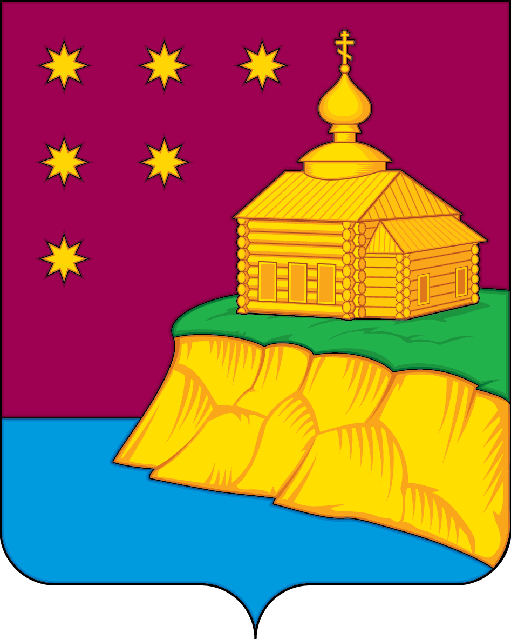

ПРИЛОЖЕНИЕ 2
к Положению «О гербе
муниципального образования
сельское поселение Малый Атлым
Октябрьского района
Ханты-Мансийского автономного округа − Югры
Тюменской области»

ОДНОЦВЕТНЫЙ КОНТУРНЫЙ РИСУНОК ГЕРБА
МУНИЦИПАЛЬНОГО ОБРАЗОВАНИЯ
СЕЛЬСКОЕ ПОСЕЛЕНИЕ МАЛЫЙ АТЛЫМ
ОКТЯБРЬСКОГО РАЙОНА
ХАНТЫ-МАНСИЙСКОГО АВТОНОМНОГО ОКРУГА − ЮГРЫ
ТЮМЕНСКОЙ ОБЛАСТИ
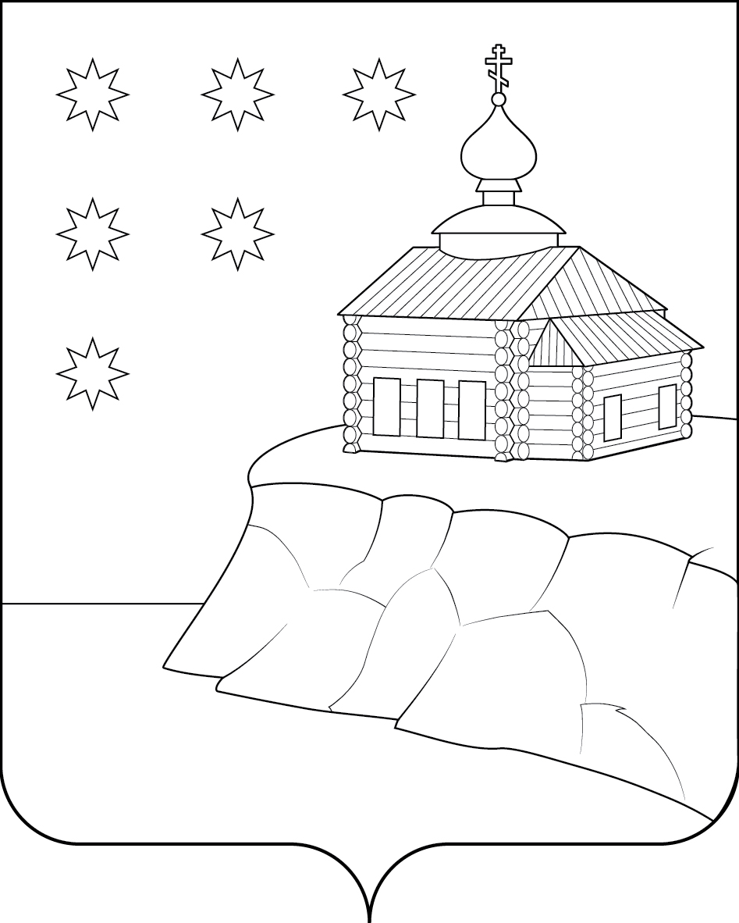
(гербовый щит)

ПРИЛОЖЕНИЕ 3
к Положению «О гербе
муниципального образования
сельское поселение Малый Атлым
Октябрьского района
Ханты-Мансийского автономного округа − Югры
Тюменской области»

ОДНОЦВЕТНЫЙ КОНТУРНЫЙ РИСУНОК С УСЛОВНОЙ
ШТРИХОВКОЙ ДЛЯ ОБОЗНАЧЕНИЯ ЦВЕТА ГЕРБА
МУНИЦИПАЛЬНОГО ОБРАЗОВАНИЯ
СЕЛЬСКОЕ ПОСЕЛЕНИЕ МАЛЫЙ АТЛЫМ
ОКТЯБРЬСКОГО РАЙОНА
ХАНТЫ-МАНСИЙСКОГО АВТОНОМНОГО ОКРУГА − ЮГРЫ
ТЮМЕНСКОЙ ОБЛАСТИ
(гербовый щит)
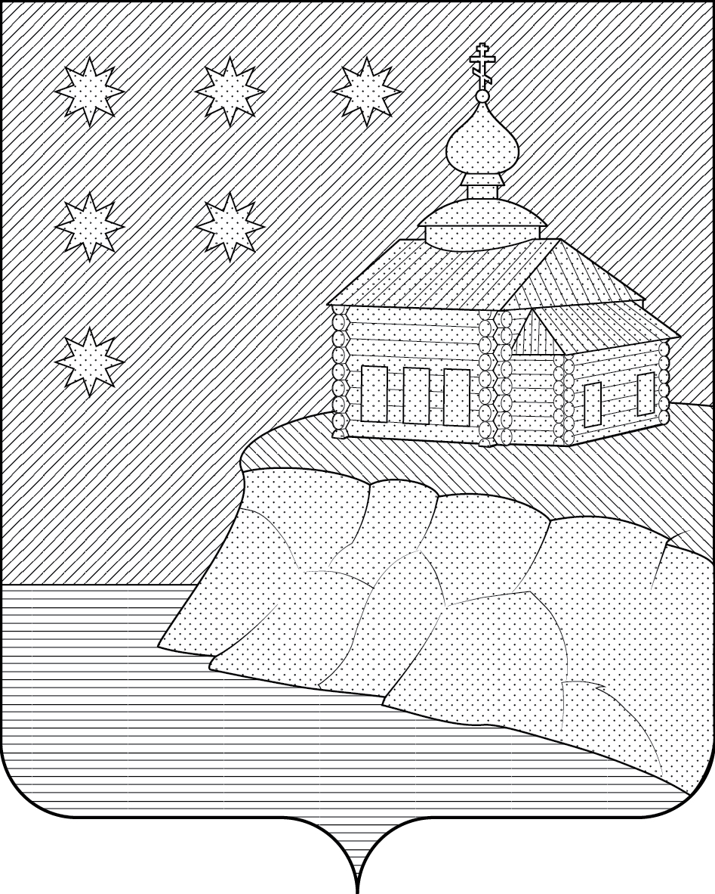

ПРИЛОЖЕНИЕ 4
к Положению «О гербе
муниципального образования
сельское поселение Малый Атлым
Октябрьского района
Ханты-Мансийского автономного округа − Югры
Тюменской области»

МНОГОЦВЕТНЫЙ РИСУНОК ГЕРБА
МУНИЦИПАЛЬНОГО ОБРАЗОВАНИЯ
СЕЛЬСКОЕ ПОСЕЛЕНИЕ МАЛЫЙ АТЛЫМ
ОКТЯБРЬСКОГО РАЙОНА
ХАНТЫ-МАНСИЙСКОГО АВТОНОМНОГО ОКРУГА − ЮГРЫ
ТЮМЕНСКОЙ ОБЛАСТИ
(коронованный щит)
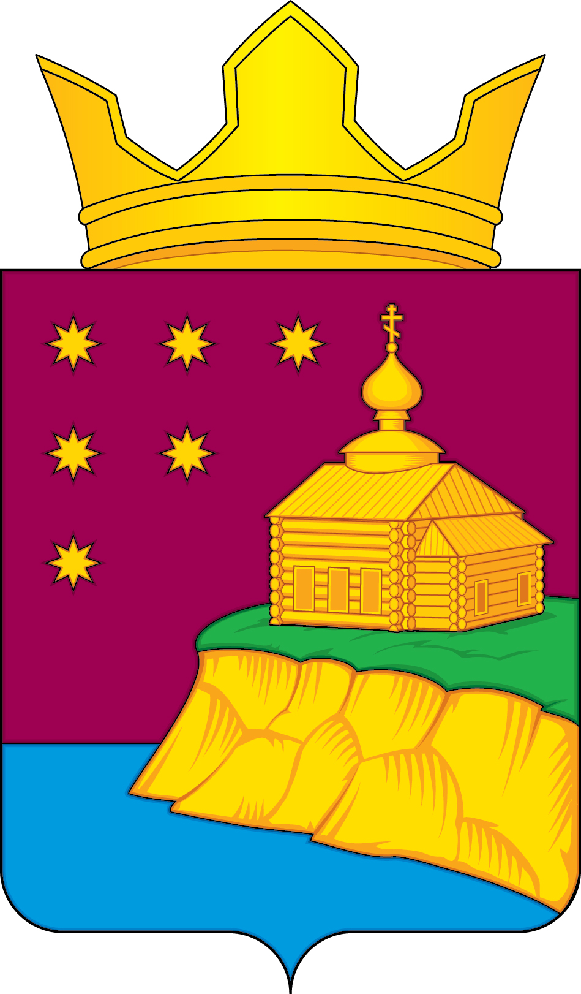

ПРИЛОЖЕНИЕ 5
к Положению «О гербе
муниципального образования
сельское поселение Малый Атлым
Октябрьского района
Ханты-Мансийского автономного округа − Югры
Тюменской области»

ОДНОЦВЕТНЫЙ КОНТУРНЫЙ РИСУНОК ГЕРБА
МУНИЦИПАЛЬНОГО ОБРАЗОВАНИЯ
СЕЛЬСКОЕ ПОСЕЛЕНИЕ МАЛЫЙ АТЛЫМ
ОКТЯБРЬСКОГО РАЙОНА
ХАНТЫ-МАНСИЙСКОГО АВТОНОМНОГО ОКРУГА − ЮГРЫ
ТЮМЕНСКОЙ ОБЛАСТИ
(коронованный щит)
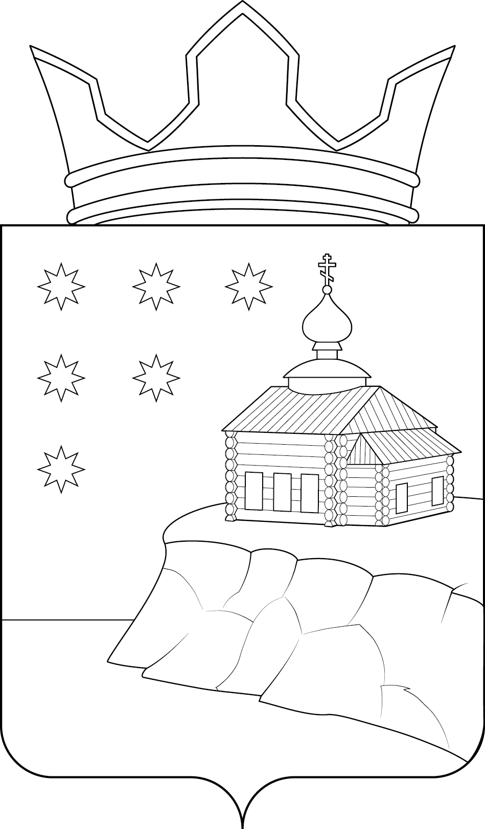

ПРИЛОЖЕНИЕ 6
к Положению «О гербе муниципального образования
сельское поселение Малый Атлым
Октябрьского района
Ханты-Мансийского автономного округа − Югры
Тюменской области»

ОДНОЦВЕТНЫЙ КОНТУРНЫЙ РИСУНОК С УСЛОВНОЙ
ШТРИХОВКОЙ ДЛЯ ОБОЗНАЧЕНИЯ ЦВЕТА ГЕРБА
МУНИЦИПАЛЬНОГО ОБРАЗОВАНИЯ
СЕЛЬСКОЕ ПОСЕЛЕНИЕ МАЛЫЙ АТЛЫМ
ОКТЯБРЬСКОГО РАЙОНА
ХАНТЫ-МАНСИЙСКОГО АВТОНОМНОГО ОКРУГА − ЮГРЫ
ТЮМЕНСКОЙ ОБЛАСТИ
(коронованный щит)
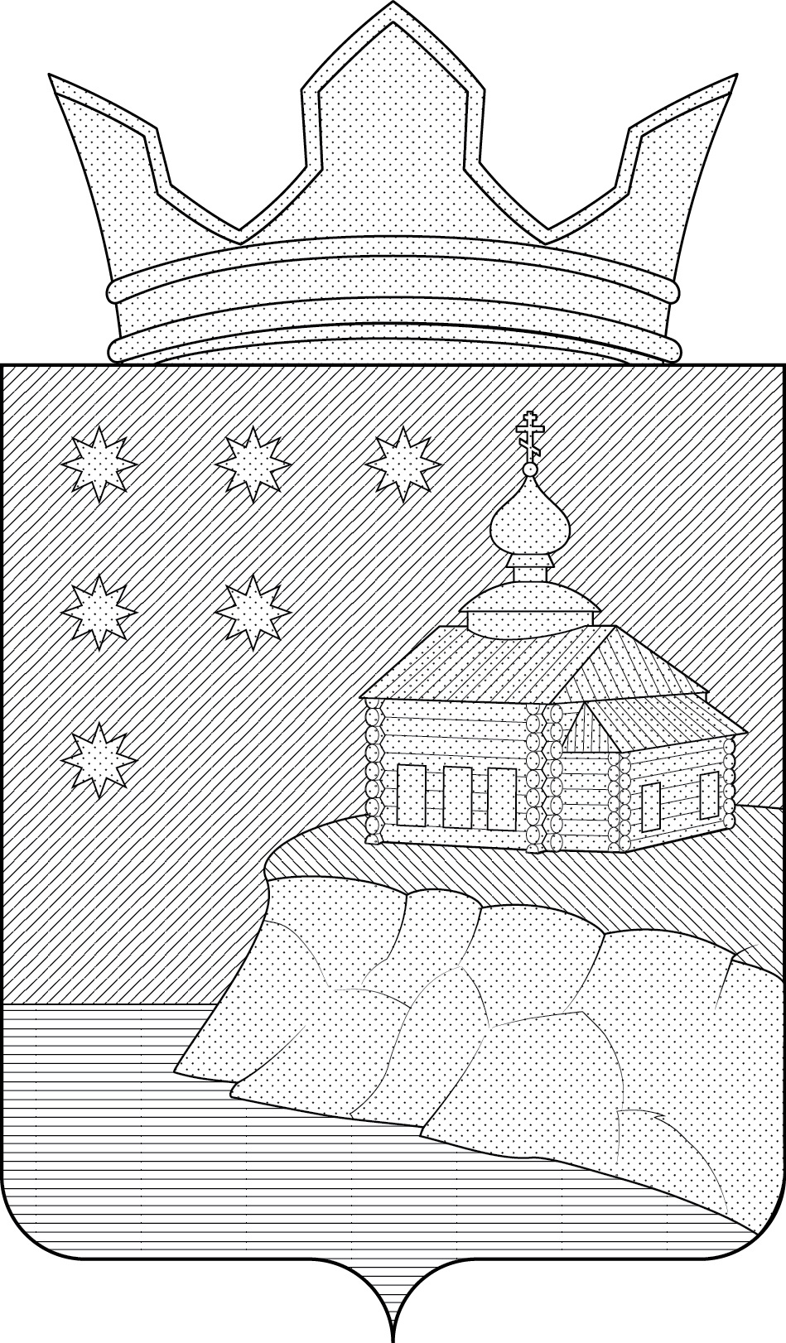

Обоснование

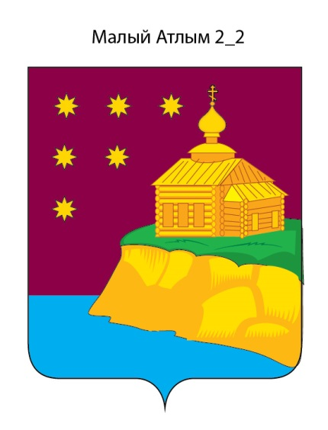
Геральдически описание герба:
«В пурпурном поле поверх включенной лазоревой оконечности, изображающей воду – выходящий слева берег с зелёным верхом и золотыми откосами, на котором бревенчатая церковь того же металла с осьмиконечным крестом на главке; справа вверху всё сопровождено шестью золотыми восьмилучевыми звездами в три продольных ряда: три, две и одна».
Описание символики:
В сельское поселение Малый Атлым входят 6 населенных пунктов: с. Малый Атлым, п. Большие Леуши, п. Заречный, п. Комсомольский, с. Большой Атлым. Сотниково, они расположены в Октябрьском районе ХМАО-Югра Тюменской области. В переводе с хантыйского языка название означает «Малый брат». Поселения расположены на берегу реки Обь. Первыми основателями поселения Малый Атлым были племена остяков. Следом за казаками проникала сюда и православная церковь, направляя свои усилия для обращения язычников-остяков в православную веру. В 1917 году в Малоатлымских юртах была построена Преображенская церковь. Возникла церковно-приходская школа, где детям давали начальное образование. В начале ХХ века развивается самоходный речной флот, создается потребительское общество «Самопомощь». В связи с проведением коллективизации был организован колхоз «Ленинский путь», который занимался добычей рыбы, выращиванием картофеля, овощей, зерновыми. Во всех поселениях культивируется рыболовство, охота, лесозаготовки. Появились и новые отрасли: животноводство, полеводство, звероводства. Открыто несколько месторождений нефти.
Эти особенности легли в основу герба поселения, символика которого многозначна. Церковь символизирует миссионерскую и просветительскую деятельность православия. Шесть золотых восьмилучевых звезд символизируют шесть населенных пунктов. Пурпурное поле символизирует древность происхожения поселения. Лазоревая оконечность символизирует реку Обь. Берег с зелёным верхом и золотыми откосами аллегорически символизирует расположение на берегу реки.
Золото – символ богатства, урожая, стабильности, уважения.
Пурпур – символизирует верховное господство, достоинство, силу, благочестие, умеренность, щедрость.
Лазурь – символ возвышенных устремлений, искренности, преданности и непосредственно аллегорическое изображение реки Обь.
Зелень – символ природы, тайги, сельского хозяйства здоровья и жизни.
Идея герба: Александр Тутынин и Дания Тутынина (село Малый Атлым).
Геральдическая доработка: Константин Моченов (Химки).
Компьютерный дизайн: Анна Гарсия (Москва)
Обоснование символики: Игорь Шатин (Москва)

Размещение гербов: 1 – герб РФ или субъекта РФ, 2 – герб муниципального образования, где цифровые обозначения указывают на степень почетности места размещения герба при взгляде от зрителя.

